ЛЮДМИЛУ ЛЯДОВУ с замечательной датой – 92-летим! –
поздравляет близкая подруга Тамара Замиховская

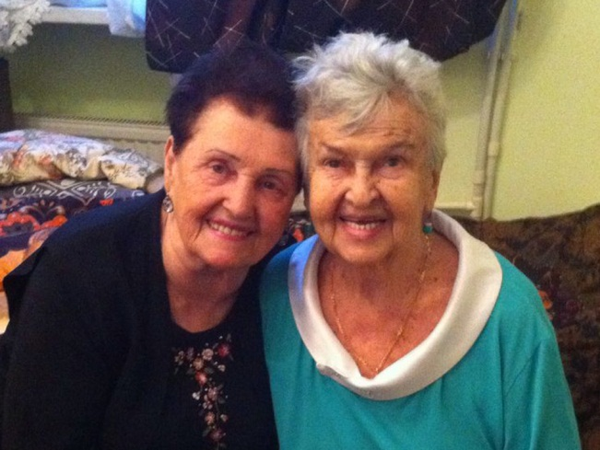

Дружба наша длится – вот уже скоро будет 20 лет! Иметь именитую подругу – это счастье, ответственность и глубокое уважение. Так как я по профессии музыкант, то хорошо понимаю, какой передо мной выдающийся музыкант – Людмила Лядова.
Я занимаюсь картотекой ее нот и не перестаю удивляться, сколько написано произведений! Больше тысячи! Среди них – песни о России, о Москве, о героях, о городах нашей страны… Сколько лирики о любви, о природе, о цветах. Иногда слушаешь записи ее музыки – и хочется кричать: «Люди! Мне жаль вас, что вы не слышите такой божественной музыки!»
А какие прекрасные детские песни! В городе Владикавказе в ДМШ №1 посвятили концерт Юбилею Людмилы Алексеевны: пели ее песни и играли ансамбли в четыре руки. Потом прислали ей видео, чему она была очень рада. Педагоги говорили, с каким удовольствием дети пели и играли ее музыку, и сами сожалели, что раньше нигде не слышали этих песен.
В декабре 2008 года Маргарита Эскина пригласила Людмилу Алексеевну в Дом Актера, где драматические артисты исполняли ее произведения, а она им аккомпанировала за роялем. А второе отделение Лядова пела сама. Маргариту Александровну так захлестнули эмоции, что она в конце концерта вскочила и буквально закричала: «Что за обалденная женщина, что за обалденная музыка! Вот кого мы должны слушать! А мы из залов слушаем чушь собачью…».
Людмила Лядова патриот России. Раньше, в советское время, боялись посылать артистов за границу, и на одном собрании, где решался вопрос, кого послать, кто-то предложил из зала: «Давайте Лядову пошлем, она-то точно вернется!».
Главная черта ее характера – это непредсказуемость. Еще ее мама Юлия Петровна говорила: «С Милочкой трудно жить, она непредсказуема». Непросто приходилось ее родным, друзьям и мужьям. Но в целом, это добрый, отзывчивый человек, первая выручит в беде и окажет помощь. Обладает огромной волей.
Вот недавний пример.
17 марта этого года дирекция Дома Ученых организовала благотворительный концерт, посвященный Л.А.Лядовой. На сцене выступило пятнадцать артистов, которые с большим удовольствием исполнили ее песни, а она их слушала, сидя в ложе. И вдруг, к великому удивлению зрительного зала и самих артистов, на сцену вышла сама Лядова и спела четыре песни. Еще и пританцовывала при этом…
Какую надо иметь огромную волю и любовь к своему зрителю, чтобы после двух перенесенных заболеваний, таких как инсульт и перелом шейки бедра, снова быть на сцене! Зал взорвался, ликовал и приветствовал ее стоя, с выкриками: «Людмила Лядова опять в строю!»
Поздравляю тебя, моя родная, с днем твоего Рождения, желаю тебе кавказского долголетия в сопровождении хорошего, крепкого здоровья. Выздоравливай, занимайся своим творчеством, которое ты любишь до исступления.
Твоя подруга Тамара Замиховская,
апрель 2017 года

